成都理工大学2021－2022学年第一学期（地物）
院（系） 班级 姓名 学号
……………………………………………密…………封…………线………………………………………………
《传感器技术及应用》试卷（A）

大题 | 一 | 二 | 三 | 四 | 总分
得分

一. 简述题（每题10分，共30分）
1. GB（国标）对“传感器”是如何定义的，并说明该定义包含了哪三个含义？

2. 关于传感器的基本特性请回答下列问题
（1）传感器的静态特性指标主要有哪些？
静态特性参数中，线性度描述了传感器的什么特征？
（2）传感器的动态特性参数讨论了一阶系统、二阶系统的响应特性，请说明是
哪两种特性？影响传感器动态特性指标的主要参数有哪些？

3. 螺线管式差动变压器基本电路原理如图1-a所示，请回答下列问题：
（1）当衔铁T位于线圈中心位置时，理论上差动变压器的输出电压U₀=？
而实际上输出电压U₀=？，我们把这个电压称为什么电压？
产生的原因（选答，可以不答）。
（2）当铁芯T上下移动时，请在图1-b坐标上绘制出差动变压器的输出电压U₀随铁心位移（x）时的输出幅值的变化趋势。
（3） 该传感器可以通过输出电压的大小和极性辨别铁芯位移的大小和方向，差动变压器的输出需要接后续电路处理，请问：可采用哪种信号转换电路实现？
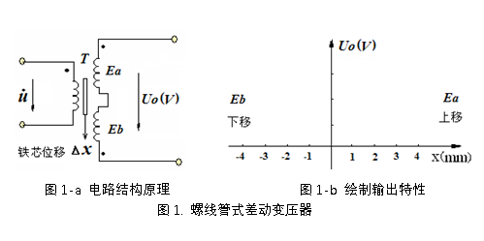

二. 填空 （每空1分，共20分）
1. 人通过感觉器官接收外界信息，经过大脑分析处理把这些信号传递给肌体。如果用机器完成这一过程，计算机相当人的 ，执行机构相当人的 ，而传感器相当于人的 。
2. 金属应变片的工作原理是利用 效应，金属应变片灵敏系数k₀主要是由 引起的；半导体应变片工作原理则是利用 效应，半导体应变片的灵敏系数k₀主要由 变化引起的。
3. 把一导体（或半导体）两端通以控制电流I ，在电流垂直方向施加一磁场B ，在垂直电流和磁场的另外两侧会产生一个与控制电流和磁场成比例的 ，这种现象称 效应；利用这一效应制作的传感器是通过检测输出电动势随 或 的变化测量其它物理量的。
4. 块状金属导体置于变化的磁场中或在磁场中作切割磁力线运动时，导体内部会产生一圈圈闭合的电流，这种现象称 效应；利用这一原理制作的传感器称 传感器；利用这种原理制成的传感器可以实现 、 、 、 检测，这种传感器只能测量 材料的物体。
5. 半导体材料在光线作用下，入射光强改变物质导电率的现象称
效应，基于这种效应的器件有 ；
半导体材料吸收光能后，在PN结上产生电动势的效应称 效应，基于这种效应的器件有 、 。
三. 选择填空（共20分）
1. 请画出下列传感器电路符号（每题2分）
- 光敏电阻 （2）光敏二极管

（3）霍尔元件 （4）压电元件

2.选择填空（每空1分）
正压电效应是将 ；逆压电效应是将 。
A. 电能—→机械能 B. 机械能—→电能

3. 选择传感器填入以下空内（每空可填两项，可重复填写）（每题2分）
压电传感器 磁敏晶体管 光敏晶体管 电阻应变片 霍尔传感器
差动变压器 磁敏电阻 压阻式传感器 磁电感应式传感器
电涡流传感器（电感式接近开关） 变极距型电容传感器
（1）可适用于测量小位移（1-5mm位移）的传感器：
；
（2）检测机械振动和加速度的传感器可选用：
；
（3）可测量磁场强度，同时可以检测磁场方向的传感器有：
；
（4）选择可以用于记录转速的传感器：
；
（5）图2是自动生产线上工件计数检测装置，传感器1与传感器2分别检测
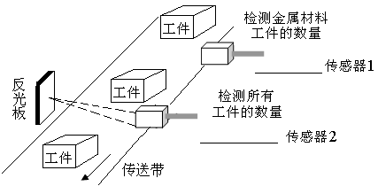
金属材料工件和所有工件数量。请合理选择可用于该生产线的传感器：
图2. 自动生产线上自动检测示意图
四. 计算与分析（30分）
1. 有一吊车的拉力传感器，结构如图3-a所示，电阻应变片R₁、R₂、R₃、R₄粘贴在等截面轴上，已知R₁～R₄标称阻值为120Ω，电桥电压2V，物重M引起R₁、R₂的变化增量为1.2Ω。请完成下列问题：
（1）分析传感器结构，请将传感器的应变片电桥电路绘制在图3-b位置上，并标出应变片受力情况；
（2）计算电桥电压输出灵敏度和电桥电路的输出电压值；
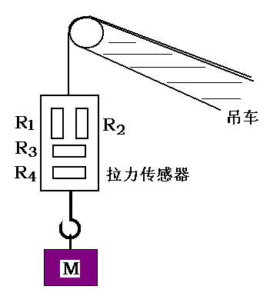
（3）说明R₁、R₂、R₃、R₄分别起到什么作用？
图3-a.吊车测力传感器结构

图3-b.绘制电桥电路原理图

